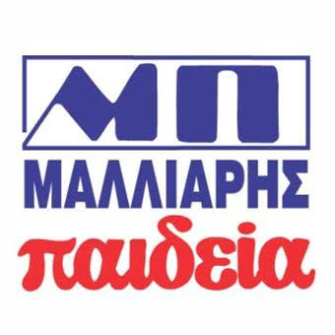

Τα βιβλιοπωλεία ΜΑΛΛΙΑΡΗΣ ΠΑΙΔΕΙΑ ΑΕ προσφέρουν για τα μέλη του συλλόγου Εργαζομένων Τράπεζας Πειραιώς, τις παρακάτω εκπτώσεις:

- 5-15% σε σχολικά βοηθήματα, ελληνικά και ξένα
- 5-15% σε παιχνίδια
- 12% σε σχολικά είδη (τετράδια, τσάντες κλπ)
- 10% σε βιβλία που υπάγονται στην Ενιαία Τιμή Βιβλίου
- μέχρι 20% σε εκδόσεις πριν το 2017
- μέχρι 85% σε βιβλία προσφορών

ΠΑΡΑΤΗΡΗΣΕΙΣ:

Οι παραπάνω εκπτώσεις δεν ισχύουν:
σε περιόδους εκπτώσεων, σε περιοδικά, μελανάκια & τονερ Η/Υ.

Τα μέλη του συλλόγου μας θα επωφελούνται των παραπάνω εκπτώσεων με την επίδειξη της κάρτας του συλλόγου στο ταμείο του καταστήματός μας.
Να επισημάνουμε πως κάτι τέτοιο δεν μπορεί να ισχύει σε συνδυασμό με άλλες κάρτες (εκπτωτικές, κουπονιών κτλ).

ΜΑΛΛΙΑΡΗΣ ΠΑΙΔΕΙΑ ΑΕ
www.malliaris.gr

